**LABORATOIRE #3 BASE DE DONNÉES**

FAIT PAR :

DAVID NORMANDIN

MARTIN NORMANDIN

Session été 2022

**CE – Copie Écran** Ce travail peut être fait en équipe(une seule remise)

**Mettre la copie écran de votre commande et réponse après chaque CE. Ne changez pas la numérotation des questions ni l’énoncé.**

# Partie 1 : Connexion au serveur MySQL

1. Connectez-vous au serveur MySQL sous l’usager ***root***. **CE**

1. Utilisez la commande suivante pour voir les « **users** » existants. **CE**

**mysql> select user from mysql.user;**

1. Faites afficher les bases de données existantes. **CE**

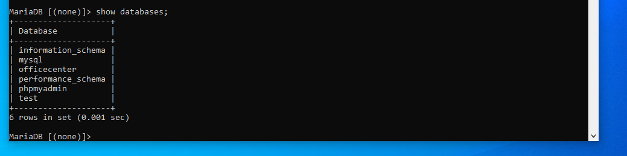

1. Choisissez la base de données **OFFICENTER**. **CE**

1. Créez une nouvelle base de données **TEST**. **CE**

**Elle existait déjà !!**



# Partie 2 : Gestion des usagers sous MySQL

1. Créez quatre usagers ***Marc***, ***Scott***, ***Kimo*** et ***Adlène* CE**

en donnant à ***Marc*** tous les privilèges sur toutes les **BD CE**

, à ***Scott*** tous les privilèges sur la BD **TEST** **CE**

et les privilèges de lecture sur la **BD** « **OFFICENTER** » **CE**

, à ***Kimo*** tous les privilèges sur la base de données « **OFFICENTER** » **CE**;

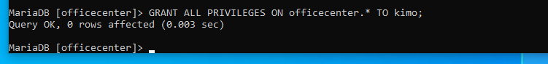

et à ***Adlène*** tous les privilèges sur la table **EMP** de la base de données « **OFFICENTER** » **CE**.

1. Ouvrez un autre terminal et connectez-vous à MySQL sous l’identité ***Marc***. **CE**

Pouvez-vous créer d’autres usagers ? **CE**

Oui, Marc peut créer de nouveaux usagers

Pouvez-vous accorder des privilèges? **CE**

-Non, Marc ne peut pas accorder de privilèges

Si oui, donnez plus de détails.

1. Ouvrez un autre terminal et connectez-vous à MySQL sous l’identité ***Scott***. **CE**

Pouvez-vous créer d’autres usagers ? **CE**

Scott ne peut pas créer d’autres usagers

Pouvez-vous donner des privilèges? **CE**

Scott ne peut pas donner de privileges même pas sur la bd Test

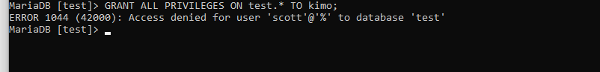

Si oui, donnez plus de détails. Quelles sont les BD auxquelles vous avez accès? **CE**

Pouvez- vous créer des tables dans chacune de ces BD ? **CE**

– Scott peut créer une table dans Test MAIS PAS dans officecenter car il est en lecture seulement

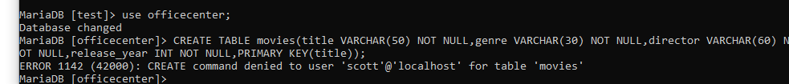

Justifiez votre réponse.

1. Ouvrez un autre terminal et connectez-vous sous l’identité ***Kimo***. **CE**

Pouvez-vous créer d’autres usagers ? **CE**

- Kimo ne peut pas créer d’usager



Pouvez-vous donner des privilèges? **CE**

Kimo ne peut pas accorder de privilèges



Si oui, donnez plus de détails. Quelles sont les BD (résp. tables) auxquelles vous avez accès? **CE**

Les bd que Kimo a acces, il PEUT voir toutes les tables de officecenter car il a tous les privileges

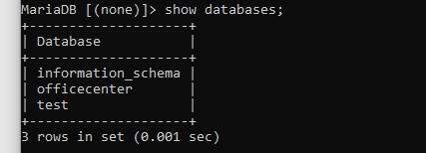

Pouvez- vous créer des tables dans chacune de ces BD ? **CE**

Kimo peut créer des tables dans officecenter ET dans test MAIS PAS dans information_schema







Justifiez votre réponse.

1. Ouvrez un autre terminal et connectez-vous sous l’identité ***Adlène***. **CE**

Pouvez-vous créer d’autres usagers ? **CE**

adlene ne peut pas créer d’usagers

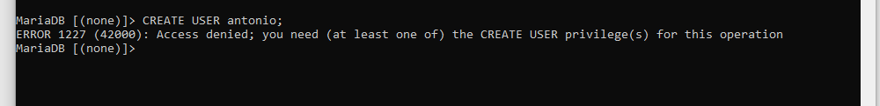

Pouvez-vous donner des privilèges? **CE**

adlene ne peut pas donner de privileges

Si oui, donnez plus de détails. Quelles sont les BD (résp. tables) auxquelles vous avez accès? **CE**

Elle a acces seulement a la table emp de la base de données officecenter MAIS a acces a toues les tables des deux autre BD

Pouvez- vous créer des tables dans chacune de ces BD ? **CE** Justifiez votre réponse.

Elle peut créer une table dans la BD Test MAIS PAS dans officecenter et information_schema



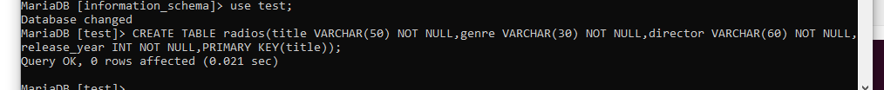

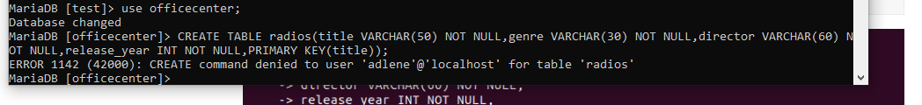

**Notes** : Il est demandé d’inclure dans votre rapport les copies écran incluant les commandes exécutées avec leurs résultats ; ainsi que les réponses claires aux questions posées. Attention à la mise en page du document. Celui-ci doit avoir une page couverture.

# Mettre votre rapport dans LEA